KONKURS PLASTYCZNY
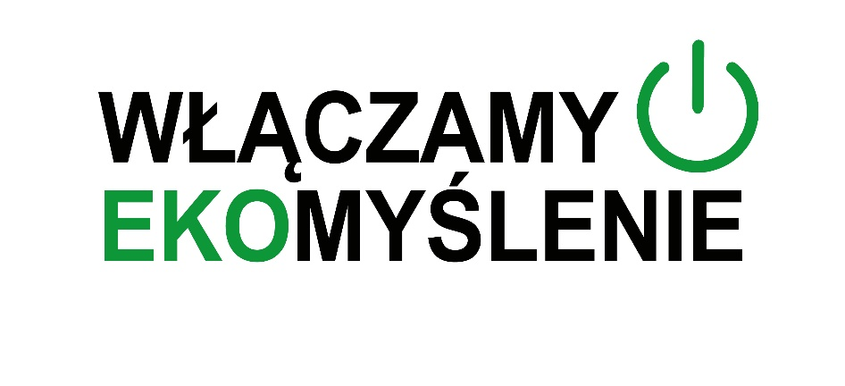

REGULAMIN
§ 1.
Postanowienia ogólne
Konkurs plastyczny pod hasłem: „Włączamy eko-myślenie” organizowany jest przez Stowarzyszenie Samorządów Południowo-Zachodniej Wielkopolski „Samorząd dla zrównoważonego rozwoju”, powiat gostyński oraz firmę MONDI Simet Sp. z o.o.

§ 2.
Cele konkursu
Celami konkursu są:
- promocja Stowarzyszenia oraz Firmy,
- promocja kreatywności uczniów południowo-zachodniej wielkopolski,
- rozwijanie talentów uczniów południowo-zachodniej wielkopolski,
- edukacja uczniów południowo-zachodniej wielkopolski w dziedzinie ekologii i zrównoważonego rozwoju.
§ 3.
Uczestnicy konkursu
- Konkurs przeznaczony jest dla uczniów wszystkich typów szkół.
- Konkurs zostanie przeprowadzony za pośrednictwem szkół podstawowych i ponadpodstawowych w trzech kategoriach wiekowych:
- uczniowie klas I-IV szkół podstawowych
- uczniowie klas V-VIII szkół podstawowych
- uczniowie szkół ponadpodstawowych.

§ 4.
Czas trwania konkursu
- Konkurs zostanie przeprowadzony w terminie od 4 marca 2020 roku do 9 października 2020 roku według niniejszego harmonogramu:
a) etap szkolny – do 30 września 2020 r.; każda ze szkół może wybrać maksymalnie po 5 prac w każdej kategorii wiekowej
b) etap regionalny – wybór zwycięzców spośród wszystkich nadesłanych prac.
- Prace należy dostarczyć do Starostwa Powiatowego w Gostyniu (ul. Wrocławska 265. 63-800 Gostyń, Biuro Promocji i Rozwoju Powiatu, pok. 30A) do 22 maja 2020 roku.
- Rozstrzygnięcie konkursu nastąpi w październiku 2020.

§ 5.
Tematyka konkursu

- Ocenie podlegać będą prace konkursowe, których tematyka nawiązywać będzie do hasła przewodniego: „Włączamy eko-myślenie”.
- Prace nadesłane na konkurs muszą być pracami własnymi, nigdzie wcześniej niepublikowanymi, nieprzedstawianymi na innych konkursach. Nadesłanie pracy na konkurs jest jednoznaczne ze złożeniem deklaracji o tych faktach.
- Prace mogą być wykonane dowolną techniką plastyczną (np. ołówek, kredka, pastele, farby plakatowe, kolaż).
- Prace powinny być wykonane na papierze typu brystol w formacie A3.
- Udział w konkursie jest jednoznaczny z nieodpłatnym udzieleniem prawa na wykorzystanie prac na następujących polach eksploatacji: druku w dowolnej liczbie publikacji i w dowolnym nakładzie, używania w Internecie oraz w innych formach utrwaleń nadających się do rozpowszechniania (np. nośniki magnetyczne, elektroniczne, optyczne, CD-ROM wprowadzenie do obrotu, wprowadzenie do pamięci komputera), a także prezentowania prac na wystawach organizowanych w celu popularyzacji tematyki ekologicznej oraz zgodą na ich pierwsze publiczne wykorzystanie.
- Prace zgłoszone do konkursu nie będą zwracane autorom. Zgłoszenie prac do konkursu jest równoznaczne z nieodpłatnym przeniesieniem na Organizatora prawa własności złożonych egzemplarzy prac.
- Prace nie spełniające zasad uczestnictwa nie będą brane pod uwagę przez Kapitułę Konkursową.
§ 6.
Kryteria oceny
- Organizator powoła Kapitułę Konkursową złożoną z przedstawicieli Organizatorów oraz specjalistów z zakresu sztuk plastycznych.
- Prace oceniane będą według niniejszych kryteriów:
- pomysłowość,
- oryginalność,
- technika wykonania,
- nawiązanie do tematyki konkursu.

§ 7.
Wybór zwycięzcy
- Kapituła Konkursu w głosowaniu jawnym wybierze trzy najlepsze prace w każdej z trzech kategorii.
- Autorzy tych prac otrzymają nagrody rzeczowe.
- Fundatorem nagród jest Stowarzyszenie Samorządów Południowo-Zachodniej Wielkopolski „Samorząd dla zrównoważonego rozwoju”, powiat gostyński oraz firma MONDI Simet Sp. z o.o.

§ 9.
Prawa i obowiązki
- Zgłaszający pracę do konkursu spełnia wymagania i akceptuje wszystkie postanowienia regulaminu konkursu.
- Zgłaszający l oświadcza, że jest autorem logotypu i wszystkich elementów w nim zawartych.
- Organizator zastrzega sobie prawo do zmiany regulaminu konkursu, o czym zobowiązuje się poinformować zgłaszających przepis do konkursu.
- Regulamin konkursu, wszelkie informacje dotyczące organizacji oraz realizacji konkursu będą dostępne na stronach internetowych: Starostwa Powiatowego w Gostyniu www.powiat.gostyn.pl oraz na oficjalnych stronach członków stowarzyszenia

§ 10.
Postanowienia końcowe
- Organizator nie zwraca kosztów niezbędnych do przygotowania logotypu.
- Decyzje Kapituły Konkursowej są wiążące i ostateczne.
- Kwestie nieuregulowane w niniejszym regulaminie będą rozstrzygane przez organizatora.

§ 11.

Obowiązek informacyjny
Na podstawie art. 13 rozporządzeniem Parlamentu Europejskiego i Rady (UE) 2016/679 z 27.04.2016 r. w sprawie ochrony osób fizycznych w związku z przetwarzaniem danych osobowych i w sprawie swobodnego przepływu takich danych oraz uchylenia dyrektywy 95/46/WE dalej RODO informujemy, iż:
- Administratorem danych osobowych uczestników jest Stowarzyszenie
z siedzibą przy ul. Wrocławskiej 256, 63-800 Gostyń, e-mail: ekorozwoj@powiat.gostyn.pl
- Dane osobowe Uczestników Konkursu przetwarzane będą na podstawie art. 6 ust. 1 lit. a RODO w celu organizacji i przeprowadzenia Konkursu.
- Dane osobowe będą przechowywane przez Organizatora tylko przez okres niezbędny do przeprowadzenia Konkursu i wydania nagrody wyróżnionym Uczestnikom.
- Uczestnik ma prawo wglądu do swoich danych osobowych oraz ich poprawiania oraz prawo ich sprostowania, usunięcia, do cofnięcia zgody w dowolnym momencie bez wpływu na zgodność z prawem przetwarzania, którego dokonano na podstawie zgody przed jej cofnięciem. W momencie usunięcia danych Uczestnik traci możliwość udziału w Konkursie.
- Uczestnikom przysługuje również prawo do wniesienia skargi do organu nadzorczego, tj. Prezesa Urzędu Ochrony Danych Osobowych.
- Administrator nie przekazuje danych do państwa trzeciego/organizacji międzynarodowej. Dane osobowe Uczestników nie będą podlegać zautomatyzowanemu przetwarzaniu, w tym profilowaniu.
- Podanie danych osobowych oraz wyrażenie zgody na ich przetwarzanie ma charakter dowolny, lecz niezbędny do przystąpienia przez Uczestnika do Konkursu.

